БЕЛОРУССКИЙ ГОСУДАРСТВЕННЫЙ УНИВЕРСИТЕТ

Факультет прикладной математики и информатики

Чернышева К.Ю., Костецкий П.С., Демин В.О., Гулин Е.Н.

ОТЧЕТ ПО Распределенным и параллельным системам. Неделя 1 спринта(19-25.02.24)

студентов 3 курса 12 группы

Преподаватель

Казанцева О.Г.

Минск 2024

Trello с распределенными задачами на второй спринт:

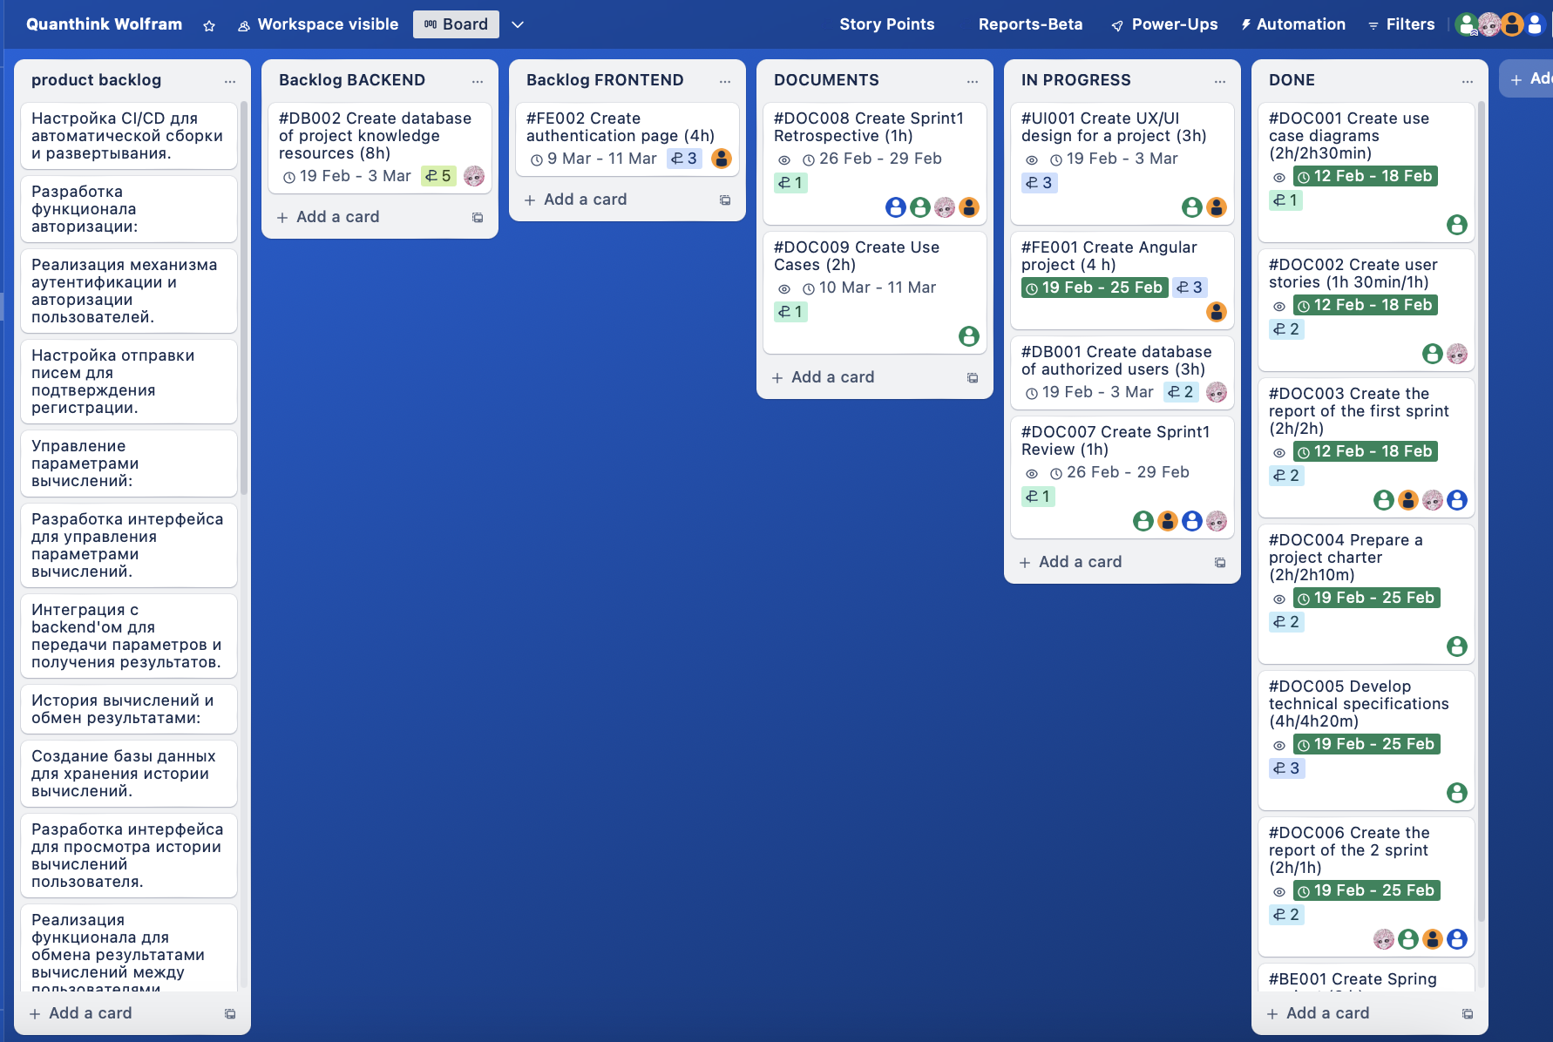  
1) Чернышева Ксения:

Что я сделала за предыдущий Sprint и сколько времени (ч:м) за неделю эта работа заняла времени:

* + Подготовила устав проекта (2 ч)
  + Разработала Техническое задание и согласовала с Заказчиком (6 ч)
  + Начала разработку UX/UI дизайна (2 ч)
  + Назначила задачи на новый спринт (30 м)

Всего затрачено времени: 10 часов 30 м

* Какие сложности возникли при выполнении задач спринта:

- Сложности в коммуникации между участниками проекта.

* Что я буду делать на этом Sprint-е:
  + Продолжу разработку UI для приложения на основе выбранного стека технологий.
  + Напишу сценарии вариантов использования приложения.
  + Продолжу вести документацию.

2) Костецкий Павел:  
Что я сделал за предыдущий Sprint и сколько времени это заняло (ч:м) за неделю эта работа заняла времени:

* Спроектировал базу данных для работы с зарегистрированными пользователями(3ч)
* Создал DAO класс с базовыми операциями для работы с базой данных(4ч)
* Соединил реализацию DAO с базой данных (1ч:30м)

Всего затрачено времени: 8 ч 30 мин

Какие сложности возникли при выполнении задач спринта:

* Возможность реализации в БД истории запросов пользователя
* Что я буду делать на этом Sprint-е:
* Реализую историю запросов пользователей в базе данных
* Реализую процедуру регистрации пользователя с созданием для него в базе данных истории запросов

3) Гулин Егор:

Что я сделал за предыдущий Sprint и сколько времени (ч:м) за неделю эта работа заняла времени:

* Спроектировал базу данных для работы с зарегистрированными пользователями(4ч)
* Создал Spring проект и сделал первичную структуру(3ч)

Всего затрачено времени: 7 ч

Какие сложности возникли при выполнении задач спринта:

* Проектирование способа хранения истории вычислений в БД
* Что я буду делать на этом Sprint-е:
* Построение схемы БД, ER-диаграммы
* Внедрение Log4j в проект

4) Демин Владимир:

Что я сделал за предыдущий Sprint и сколько времени (ч:м) за неделю эта работа заняла времени:

* На Angular создал прототип главной страницы, чтобы визуализировать расположение элементов. (5 ч)
* Разработал структуру главной страницы web-клиента, создал необходимые компоненты.(2 ч)
* Создал базовый прототип интерфейса web клиента.(1 ч)

Всего затрачено времени: 8 ч

Какие сложности возникли при выполнении задач спринта:

* Отладка Angular проекта.
* Что я буду делать на этом Sprint-е:
* Добавление функциональности компонентов.
* Выполнение проектирования прототипов пользовательского интерфейса .
* Реализация авторизации и регистрации пользователей на web клиенте.